商品型式認可單機版操作手冊
(一)下載檔案及解壓縮檔
請先至 http://www.bsmi.gov.tw/wSite/lp?ctNode=27&CtUnit=4&BaseDSD=7&mp=1下載

STEP1：
1.請點選『商品型式認可申請資料登錄程式下載97.07.24(097/07/24)』
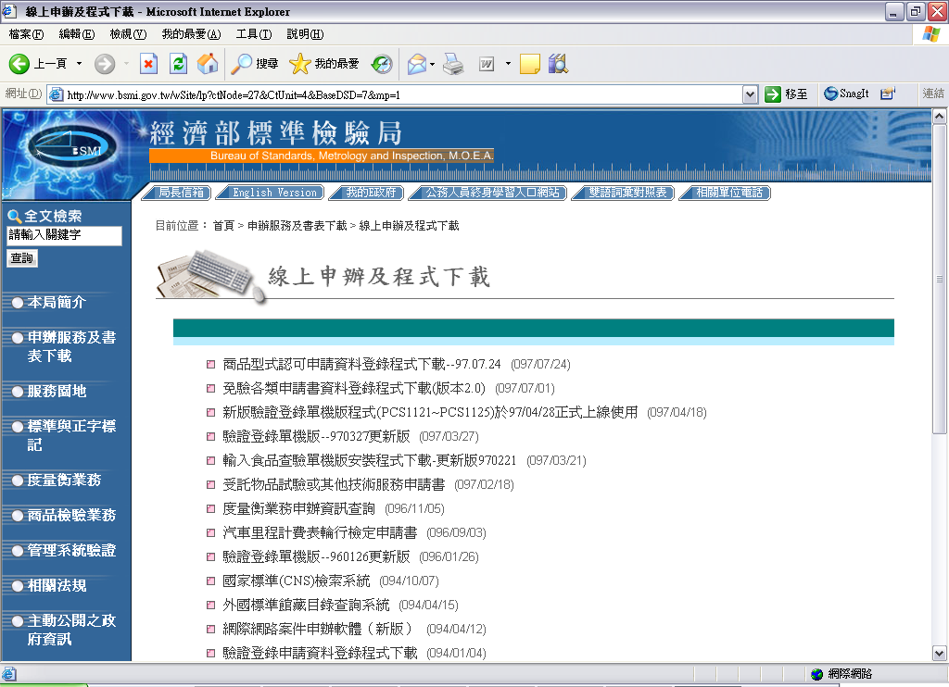

2.點選後會開啟檔案下載程式，會出現是否開啟或儲存這個檔案，請選擇儲存
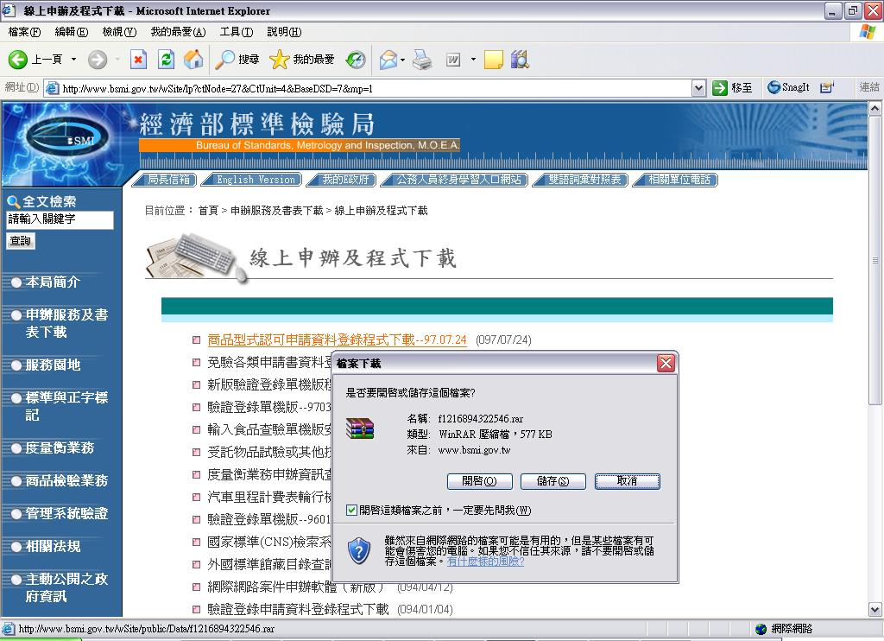

SETP2：
點選儲存後會出現『另存新檔』，會出現以下畫面，請自行選擇存放位置，再按儲存。(※建議將檔案存放在桌面上)
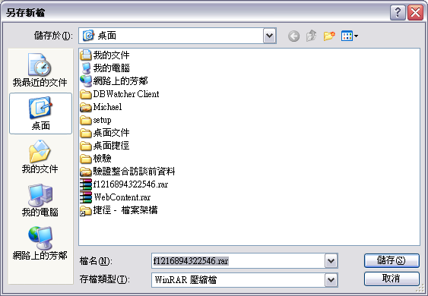

SETP3：
請回到桌面上找尋『f121689432.rar』檔案，但此檔案但必需先安裝WINRAR軟體或其他可解RAR格式之解壓縮軟體，檔案才會顯示正常。WINRAR軟體，請自行從網路下載。
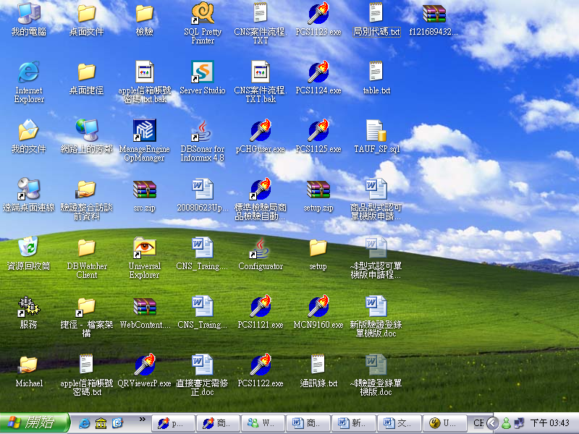

SETP4：
連點兩下f121689432.rar，會帶入解壓縮畫面，如下：再請點選解壓縮到
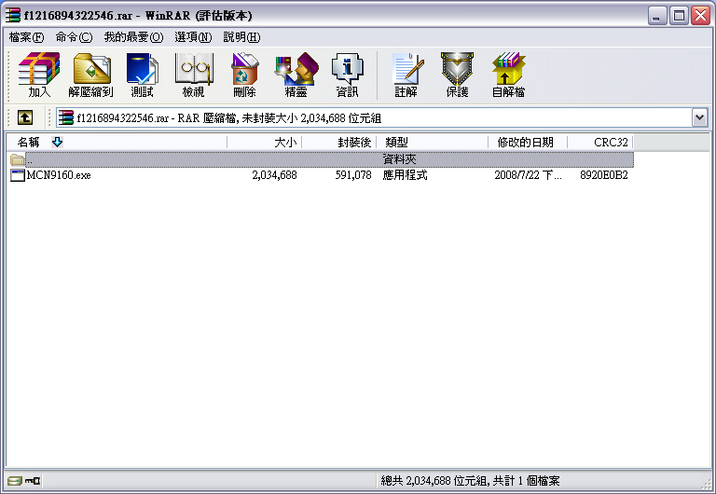
SETP5：
點選解壓縮到，會出現以下畫面，按確定按鈕即可解壓縮至桌面。
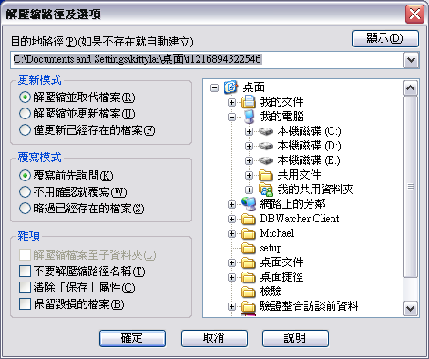

SETP6：
請至桌面上尋找『f121689432資料夾』，連點2下打開資料夾。
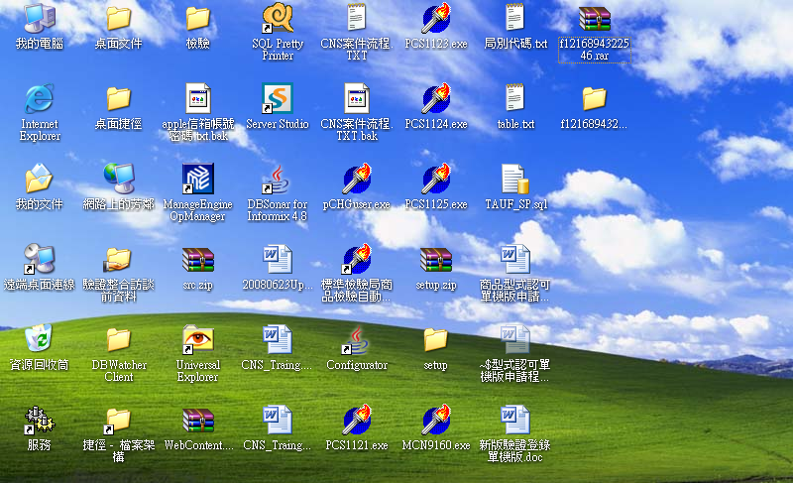

SETP7：
以滑鼠左鍵快點『MCN9160.EXE』兩下，即可開啟執行畫面。
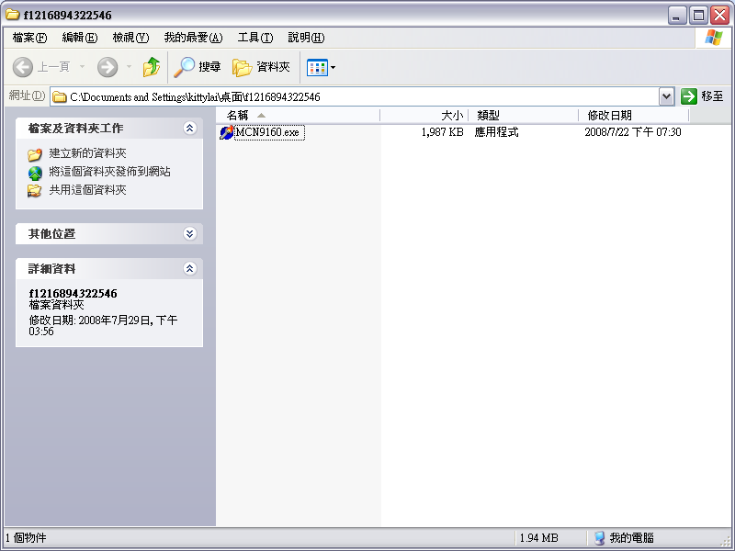
(二)商品型式認可操作說明：
一、在畫面上所看到「藍底的部份」，都為必須輸入欄位。
二、若於標準檢驗局申請符合性聲明、型式認可、驗證登錄、檢驗登記等廠商登記證號，需於「申請人代碼」欄位輸入廠商登記證號。若未曾於標準檢驗局申請過任何廠商登記證號，申請人代碼請留空白。
三：日期格式固定輸入為YYY/MM/DD，年度碼不足三碼時，前面補’0’，例如：097/07/22。

STEP1：
『申請類別』頁籤內的申請類別，可以依業者申請類別自行選擇。若選擇「變更申請案」選項，則原證書號碼為必須輸入14碼證書號碼。
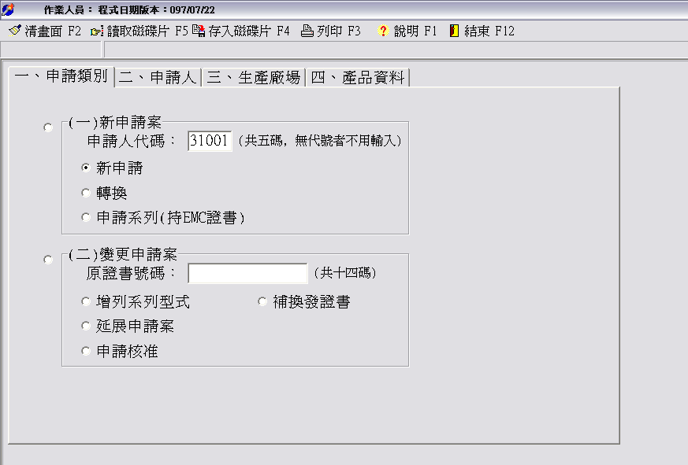

STEP2：
『申請人』頁籤中，藍色欄位的申請人相關資料需輸入齊全。『申請人』所輸入的資料只要有進行過儲存磁碟片的動作，下次僅輸入統一編號後即可帶出前次所有資料(註：若電腦有限制無法於windows目錄進行存寫，則此功能無法使用)
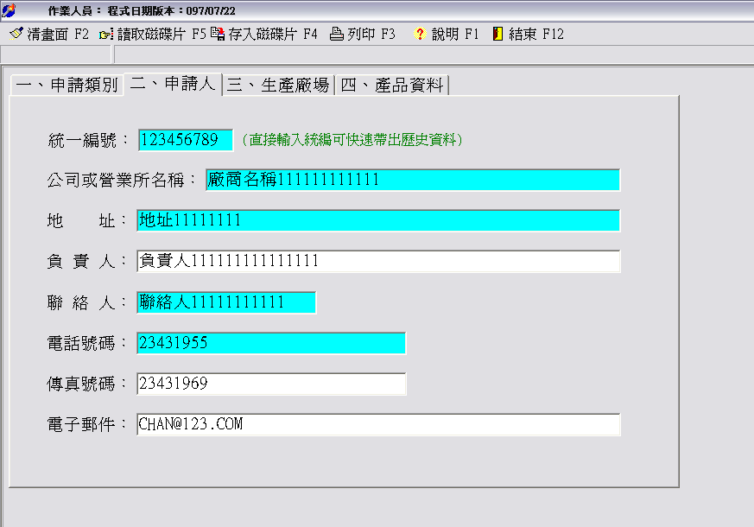

STEP3：
『申請人』頁籤資料輸入完畢後，再點選『生產廠場』頁籤，會出現「是否要生產廠場新增一筆申請人基本資料(Y/N)」的訊息，可選擇是或否。如果選是，會直接將「申請人資料」帶入「生產廠場」頁籤；而如果選擇否，則將由使用者自行新增輸入資料。
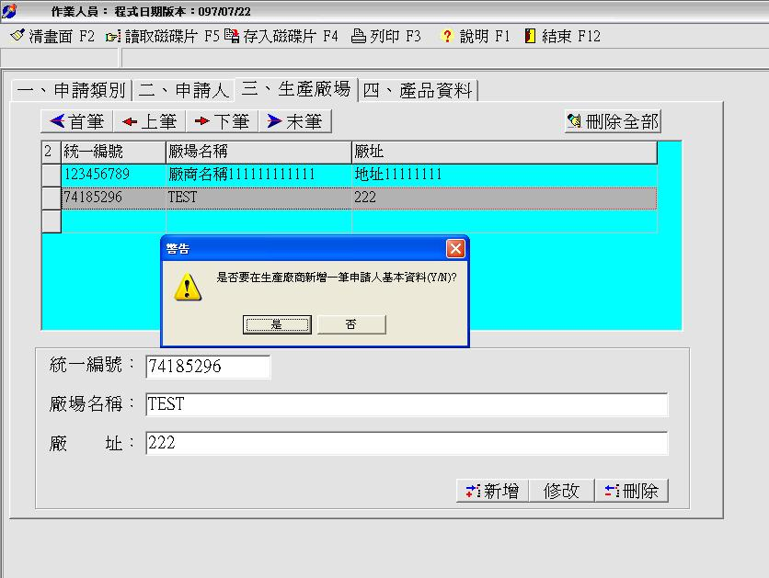

(4)產品資料：
(1)商品分類號列：最少需輸入一項，輸入完後請按新增，會直接將確認的商品分類號列資料帶入產品資料的頁籤，若輸入錯誤請按修改或刪除。
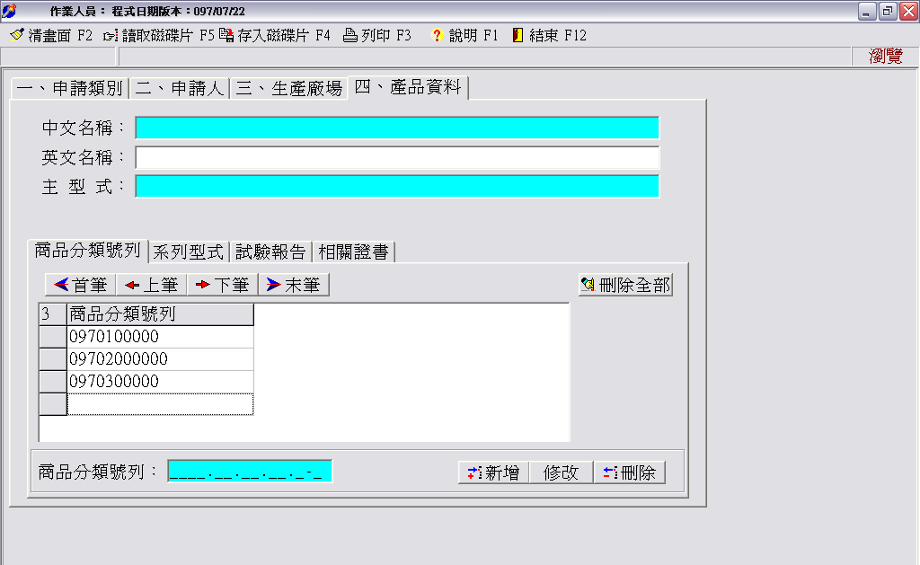
(2)系列型式：
1.新增：系列型式輸入完成後，按新增會直接帶入上方系列型號的頁籤中。
2.修改、刪除：資料若有問題，或是輸入有誤，可直接在頁籤上選擇該筆資料後執行修改或刪除按鈕。
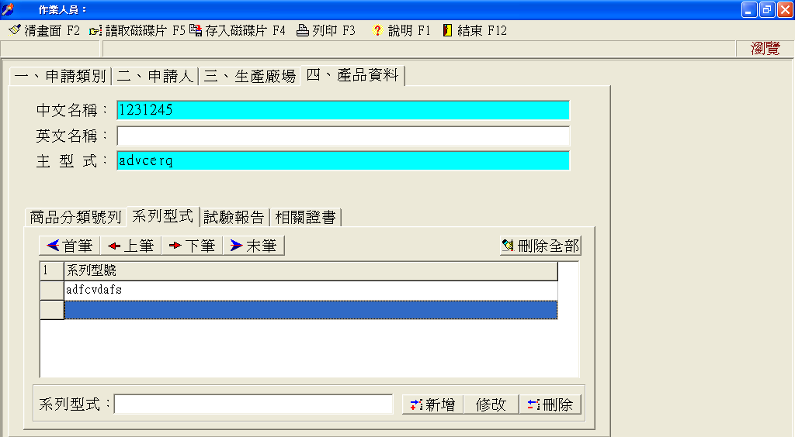
(3)試驗報告：
1.新增：試驗報告輸入完成後，按新增會直接帶入上方試驗報告的頁籤中。
2.修改、刪除：資料若有問題，或是輸入有誤，可直接在頁籤上選擇該筆資料後執行修改或刪除按鈕。
3.複製：在認可試驗編號或試驗報告編號，若有其中一項資料相同可直接在頁籤上按左鍵後選擇複製，即可直接在需要修改的資料上做修正後再按新增。
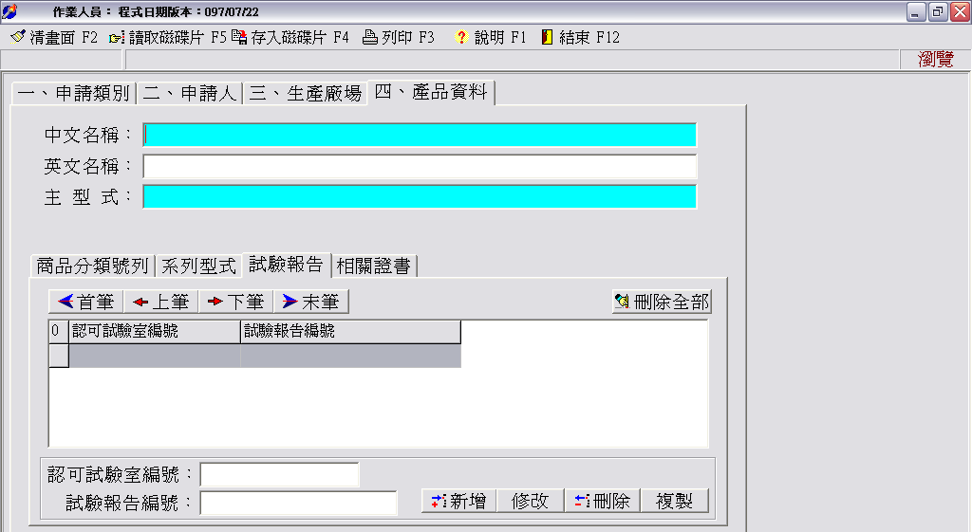
(4)相關證書：
1.新增：相關證書輸入完成後，按新增會直接帶入上方相關證書的頁籤中。
2.修改、刪除：資料若有問題，或是輸入有誤，可直接在頁籤上選擇該筆資料後執行修改或刪除按鈕。
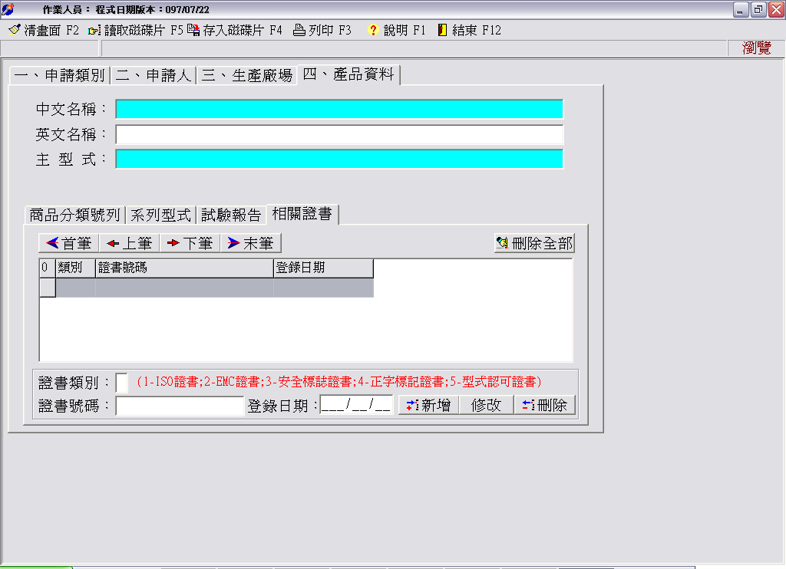
(三)功能列操作說明：

- 清畫面：可直接在鍵盤上按，會自動將已輸入的資料清除
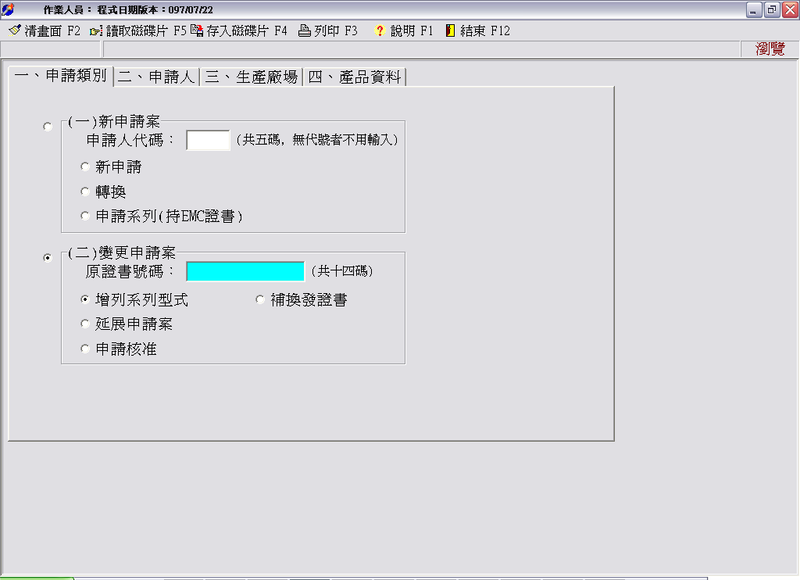

- 讀取磁碟片：可直接在鍵盤上按，會執行開啟的視窗，就搜尋位置，請找出之前所存放檔案的路徑後，選擇檔案，按開啟。
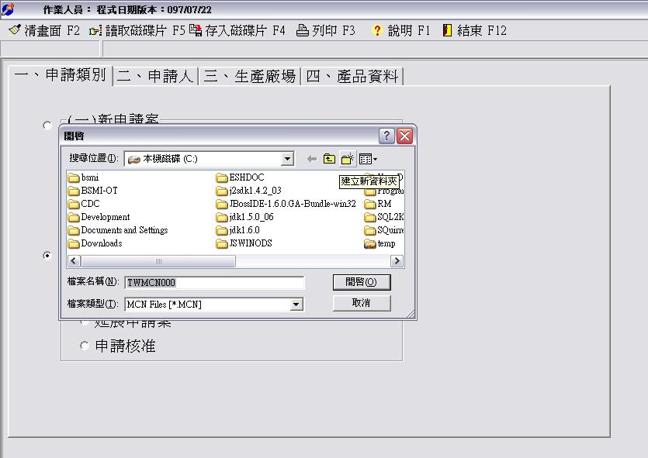

- 存入磁碟片：可直接在鍵盤上按，會執行另存新檔的視窗，請自行選擇存放位置後按儲存。(※建議存放在桌面)
**存檔類型：預設為MCN Files(*MCN)，請勿變動。
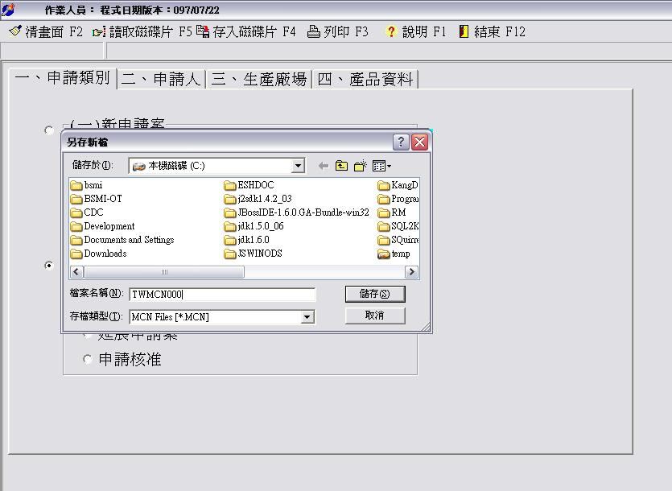

- 列印：可直接在鍵盤上按，執行列印，如圖一~圖三。
(商品分類號列超過三項，執行列印時會在附件產生商品分類號列表清單，如圖三)
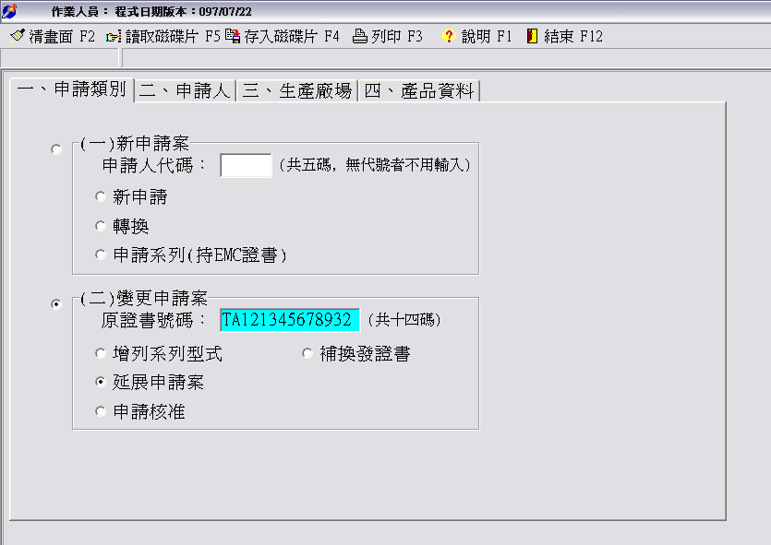

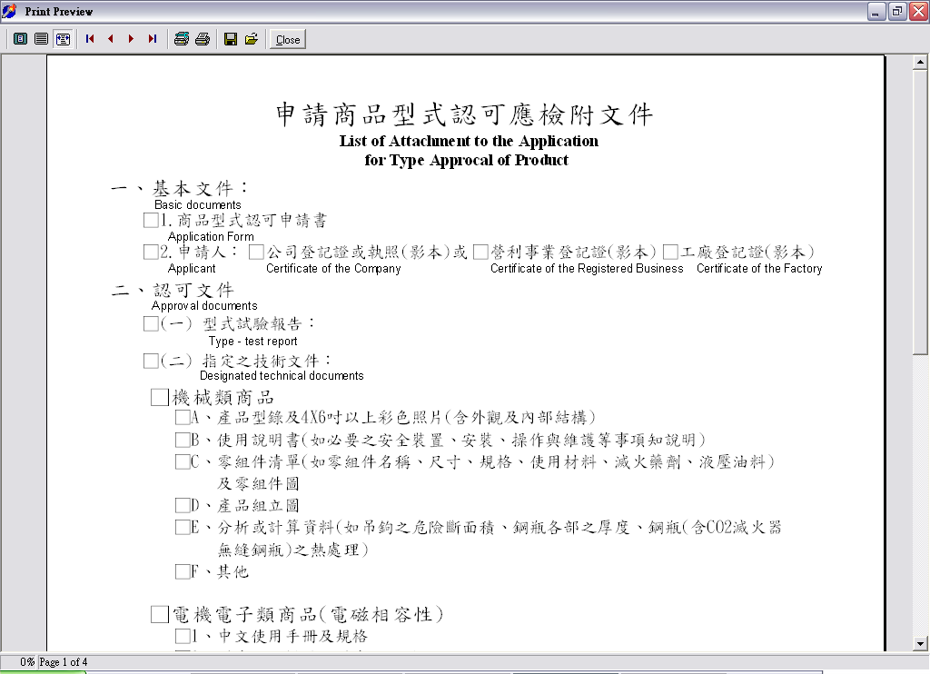
(圖一)
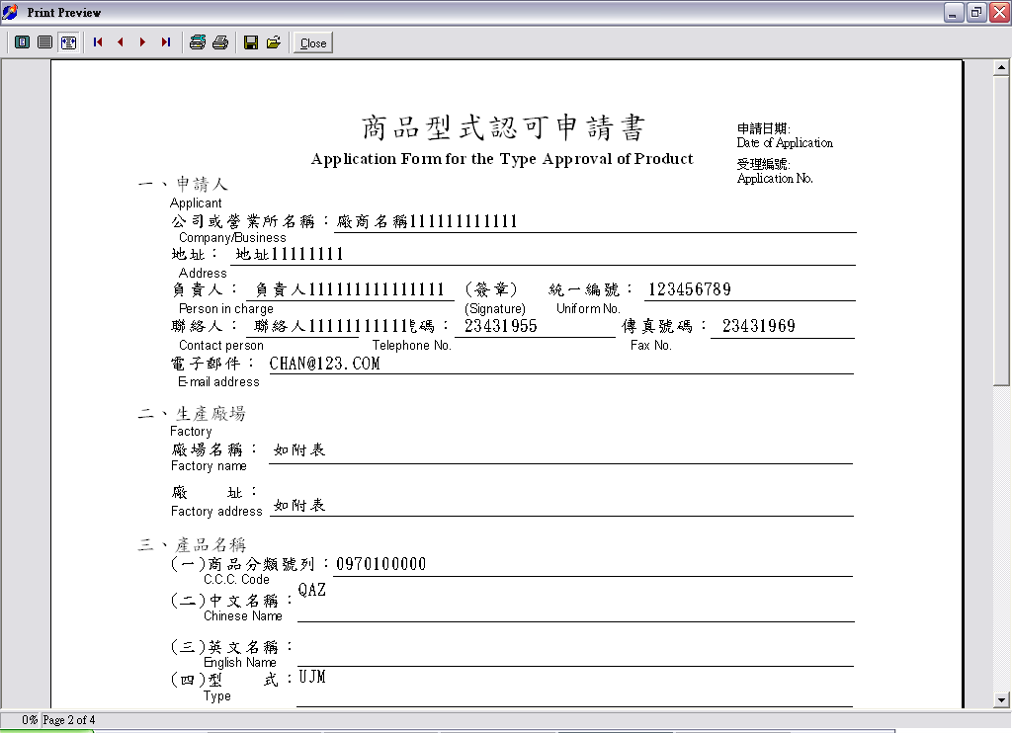
(圖二)
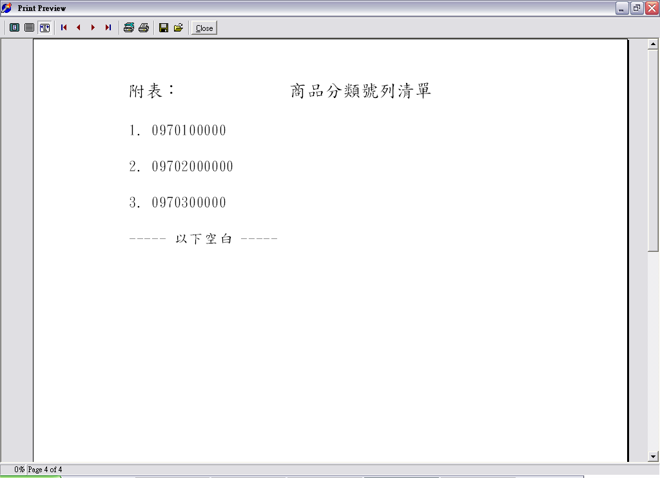
(圖三)

- 說明：可直接在鍵盤上按，會自動帶出操作說明
